Лабораторная работа №1

Математическое моделирование

Давтян Артур Арменович

Содержание

# Цель работы

Научиться создавать репозитории в github, использовать Git Bash, загружать файлы и папки на GitHub с помощью Git Bash.

# Задание

## Привязать к аккаунту SSH-ключ

## Создать репозиторий

## Первичная настройка Git Bash

## Создать git-репозиторий из каталога на компьютере

## Создать каталог и файл и дать commit

## Загрузить на GitHub

# Выполнение лабораторной работы

## Привязка SSH-ключа к аккаунту

Создаем SSH-ключ для аккаунта, придумываем пароль, копируем ключ. (рис. 1)

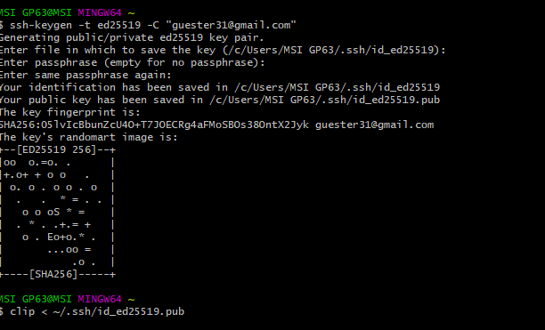

Figure 1: Создание SSH-ключа

Добавляем созданный SSH-ключ в профиль GitHub. (рис. 2)

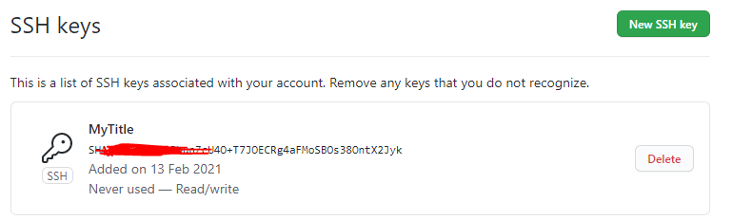

Figure 2: Добавление созданного SSH-ключа в GitHub

Проверяем работоспособность SSH-ключа. (рис. 3)

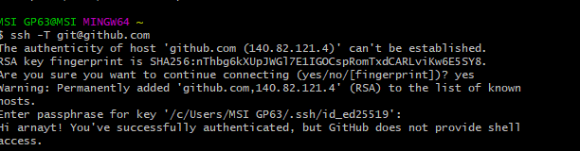

Figure 3: Проверка SSH-ключа

## Создание репозитория

Заходим на профиль и жмём зеленую кнопку New. (рис. 4)

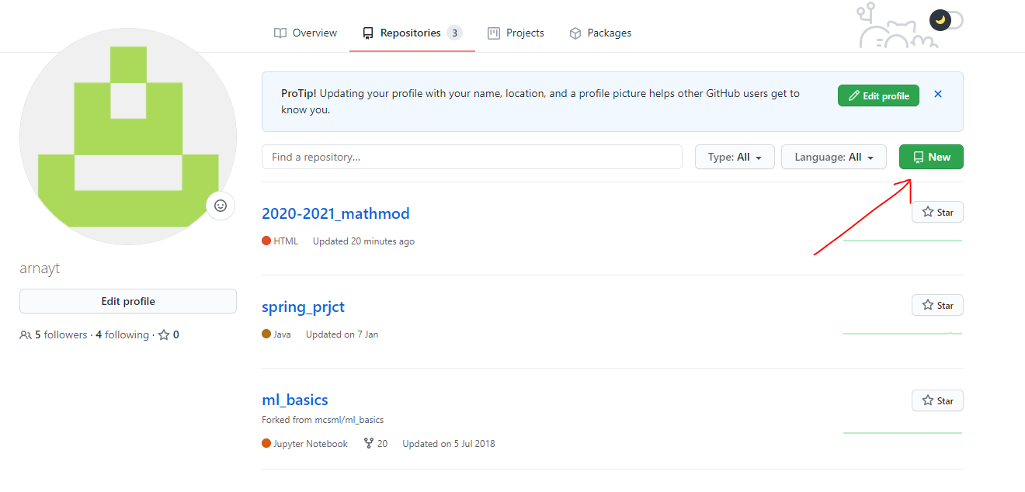

Figure 4: Стрелочка указывает на нужную кнопку

Даём нашему репозиторию имя (в данном случае — “2020-2021_mathmod”), оставляем его публичным и сохраняем. (рис. 5)

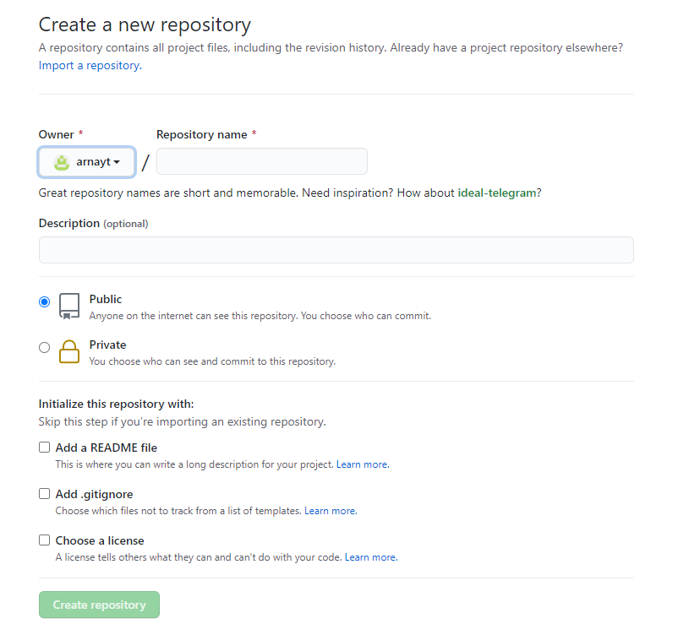

Figure 5: Создание репозитория

## Первичная настройка Git Bash

Делаем все переводы строк текстовых файлов в главном репозитории одинаковыми и отображение Unicode. (рис. 6)

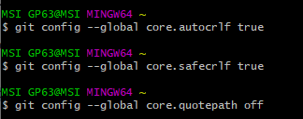

Figure 6: Команды первоначальной настройки

## Создание git-репозитория из каталога на компьютере.

Вводим git init, создаем файл README с текстом, добавляем в репозиторий созданный файл, добавляем commit, привязываем каталог на компьютере к репозиторию GitHub, добавляем все в репозиторий.(рис. 7)

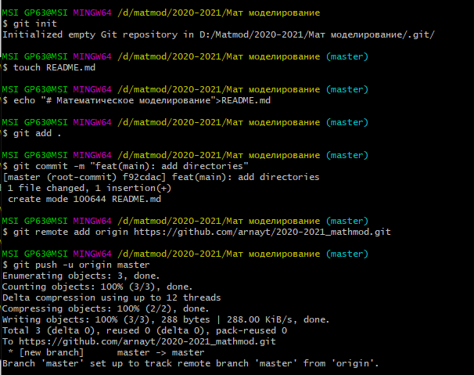

Figure 7: Создание git-репозитория

## Создание каталога и файла

Создаем папку lab01 с помощью команды mkdir lab01. Заходим в эту папку (cd lab01), создаём файл hello.html, записываем в нее “Hello, World!”, добавляем commit, добавляем в репозиторий на GitHub.(рис. 8)



Figure 8: Создание каталога и фпйла

## Загрузка на GitHub

В итоге у нас получилось следующее. (рис. 9)

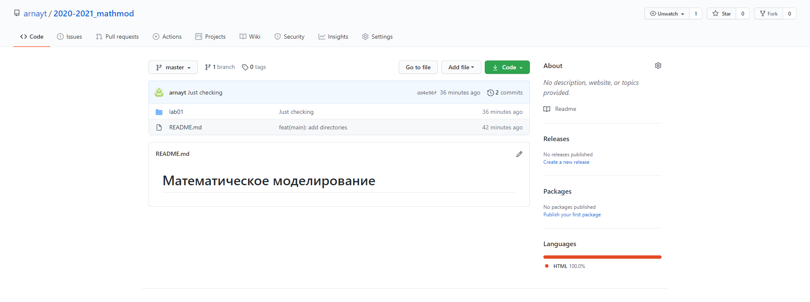

Figure 9: Репозиторий на GitHub

# Выводы

Научился создавать репозитории в github, использовать Git Bash, загружать файлы и папки на GitHub с помощью Git Bash.